

LPGA美國公開賽 泰女將奪冠徐薇凌第五
中廣新聞網2018年6月4日 下午1:02
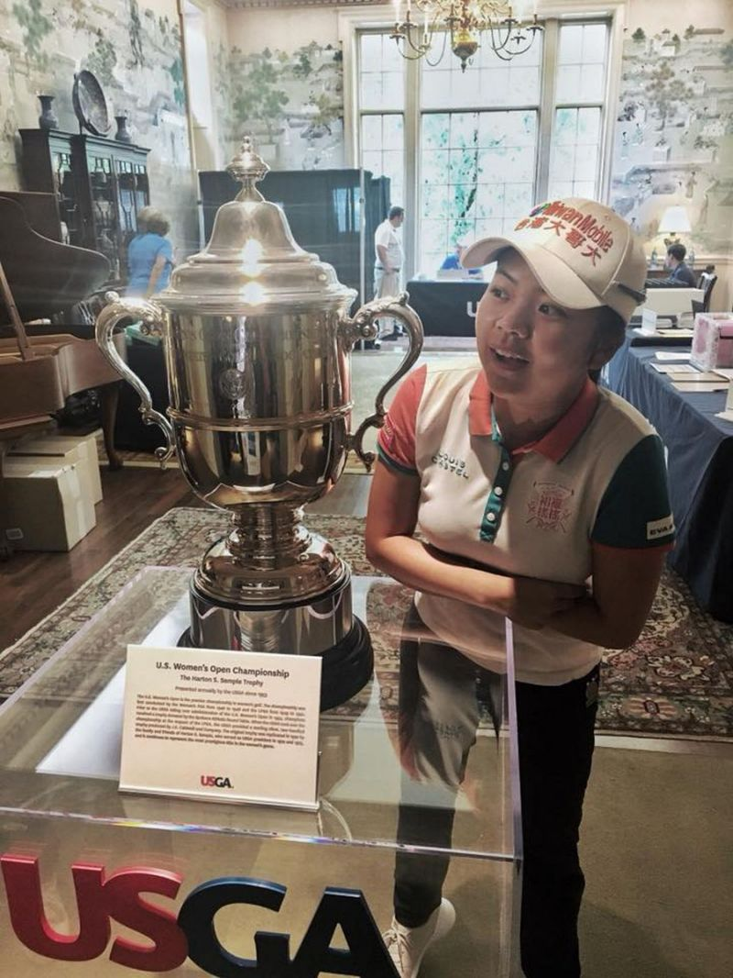
LPGA美國公開賽 泰女將奪冠徐薇凌第五

在美國阿拉巴馬舉行的第73屆美國女子高爾夫公開賽，受天氣影響打打停停，最後泰國女將茱塔努甘經過四洞延長賽才擊敗南韓的金孝周，獲得生涯第二場五大賽冠軍，我國的徐薇凌則打到第五名，也寫下個人在大賽的生涯最佳戰績。
（陳楷報導）
今年的美國公開賽因為下雨取消了賽前練習，選手被迫提前到球場準備跟等待，茱塔努甘打完三輪還領先第二名的史密斯四桿、也領先金孝周六桿，前九洞只打32桿更進一步擴大領先優勢。

不過茱塔努甘第十洞卻吃下三柏忌，而金孝周分別在12洞跟15洞推進不可思議的40呎跟50呎超長推桿，第四輪只打67桿沒有柏忌，茱塔努甘第18洞錯過12呎推桿後終於被金孝周追上，同樣以277桿並列第一，按照規則得再打四洞，茱塔努甘在最後一洞把球挖起到洞口一呎半推進才險勝金孝周。也是LPGA史上第五位拿過美國跟英國公開賽冠軍的選手。

至於24歲的徐薇凌之前四次打美國公開賽都沒有闖過前兩輪預賽，這次卻一路保持在領先群內，第四輪前九洞三個博蒂，但後九洞兩次三推還有一次掉進沙坑吃下三個柏忌，最後一天72桿、四天286桿跟其他三位選手並列第五名，同時獲得18萬美元的獎金。另外一位打進決賽的台灣女將盧曉晴最後一輪沒有博蒂兩個柏忌74桿最後排名27名。而錢珮芸、程思嘉跟龔怡萍都沒有打進決賽。

